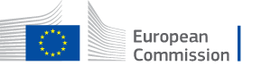

Erasmus+2021

Projekt: Anglicky lépe a hravě

Číslo projektu: 2021-1-CZ01-KA122-SCH-000013297
(vzdělávání pedagogických pracovníků)

Dotace: 29 421 Eur

Realizace: 1.102021 – 31.10.2022

